

**中国铁塔**

**运维成本相关操作手册**

版本：V3.0

中国铁塔股份有限公司

2019年7月

目录

**一、站址-合同关联-原成本费用** **3**

**1. 权限说明** **3**

**2. 系统操作步骤** **4**

**2.1 地市维护部主管** **4**

**2.2 地市维护部经理** **7**

**二、运维台账** **10**

**1手工记账** **10**

**1.1日常修理费导入** **10**

**1.2点击导入，之后下载模板** **11**

**1.3填写模板** **11**

**1.4选择文件并导入** **12**

**2.生成台账** **13**

# 一、站址-合同关联-原成本费用

## **权限说明**

站址-合同关联-原成本费用流程需要用到代维管理->代维基础管理->成本角色管理中的地市代维部主管、地市维护部经理。

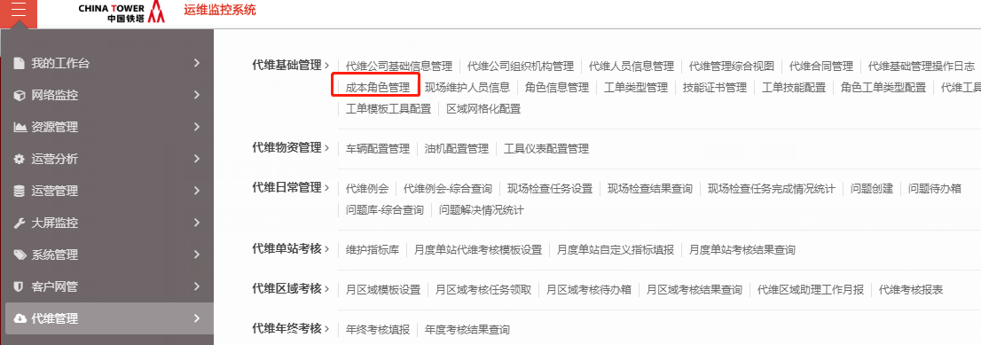

站址-合同关联-原成本费用操作流程分为两个角色：地市代维部主管、地市维护部经理。针对不同角色拥有不同的操作权限，如图：

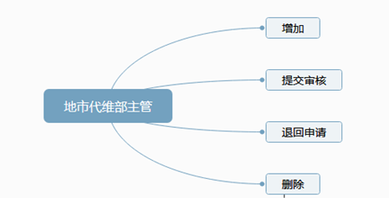

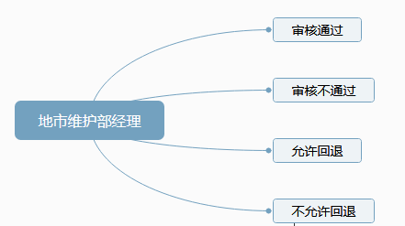

## **系统操作步骤**

### **地市维护部主管**

**入口：**资源管理>站址管理。如图：

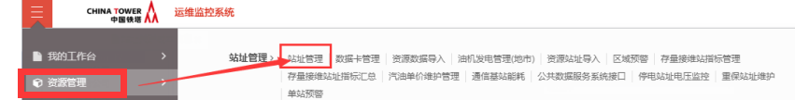

2.1.1进入站址管理，点击查询按钮，选中一条数据，在[更多功能]中选择【站址-合同管理-原成本费用】，操作步骤如图：

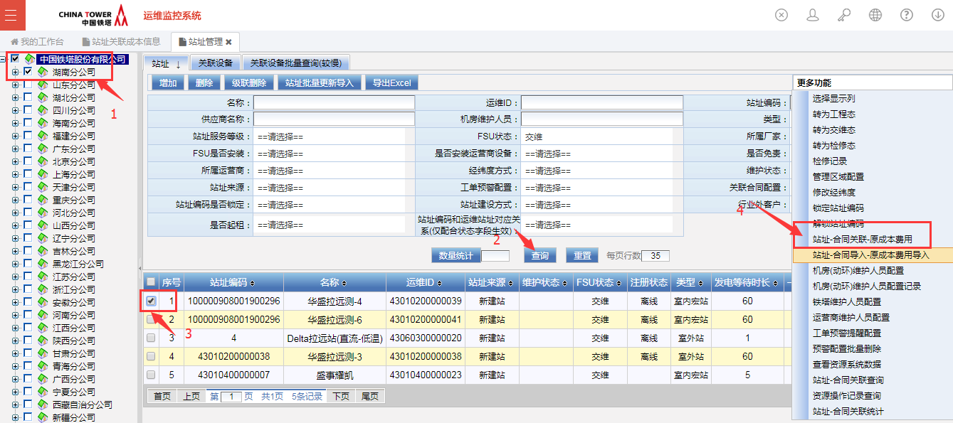

2.1.2进入站址-合同关联-原成本费用页面，根据不用的结算方式可以选择“按月”和“按次”进行增加，如图：

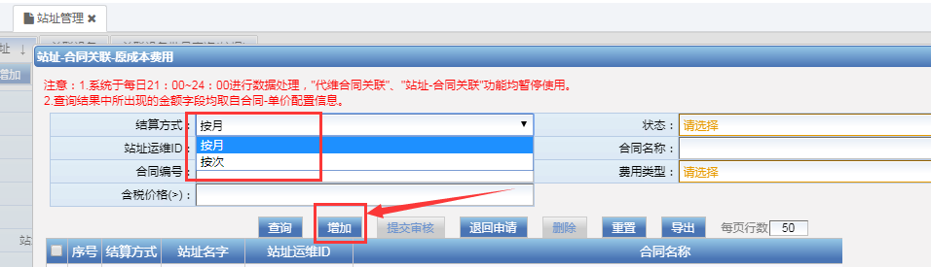

注：此处为单个新增，也可进行批量导入，入口如图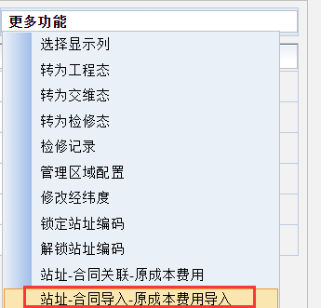，点击进去之后，可下载模块，根据模板要求进行数据填写，并进行导入。

2.1.3进入站址合同信息页面，将页面信息填写完成，点击【保存】按钮：

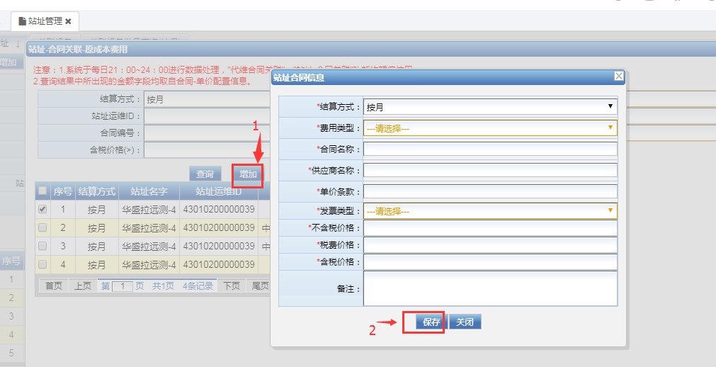

2.1.4数据保存成功之后，可在站址-合同关联-原成本费用页面中查看。

保存成功的数据默认**状态**为“修改中”**（查看数据的状态可以拖动下面的滚动条，拖到最后即可查看。也可以选择【状态：修改中】筛选条件进行查询）**如图：

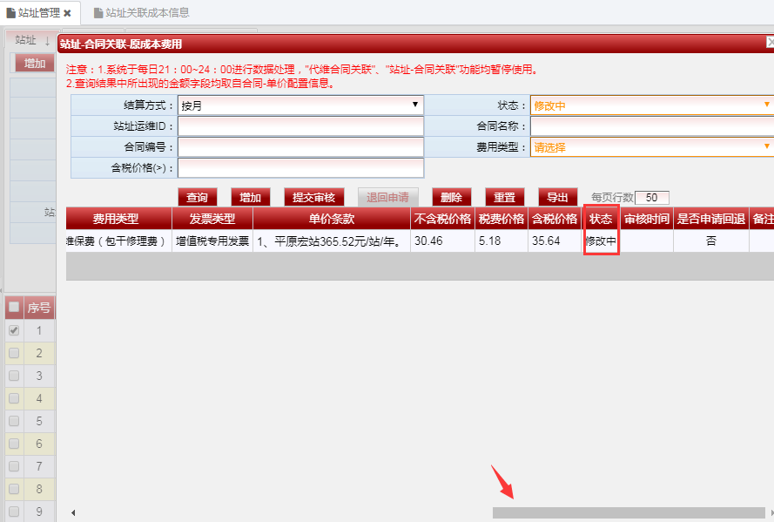

2.1.4.1提交审核

选中状态为【修改中】的数据点击“提交审核”，该条数据的状态变为【待审核】。

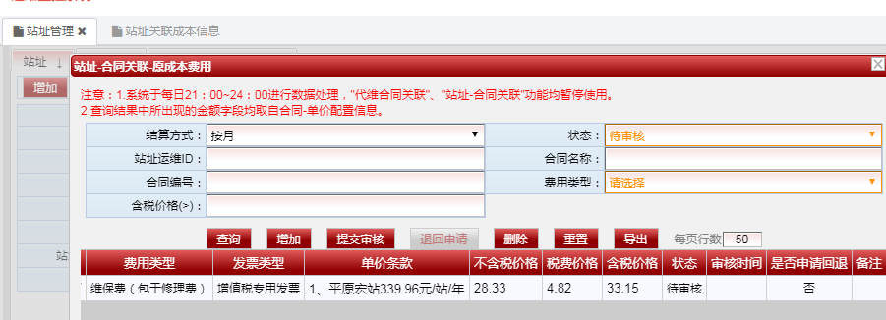

2.1.4.2退回申请

站址关联合同成本信息中**状态**为“已审核”的数据（由地市维护部主管提交审核由地市维护部经理审核通过之后生成的）。地市维护部主管如果想对审核通过的数据进行修改必须执行退回申请，选中状态为【已审核】的数据点击“退回申请”，该数据的 **是否申请回退** 状态显示为【是】。如图：

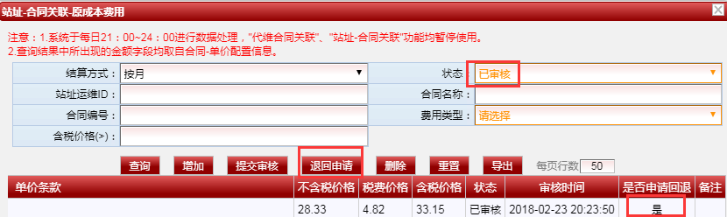

2.1.4.3删除

状态为【修改中】、【待审核】的数据可执行“删除”操作。

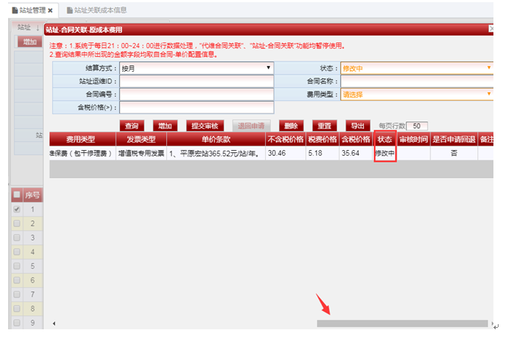

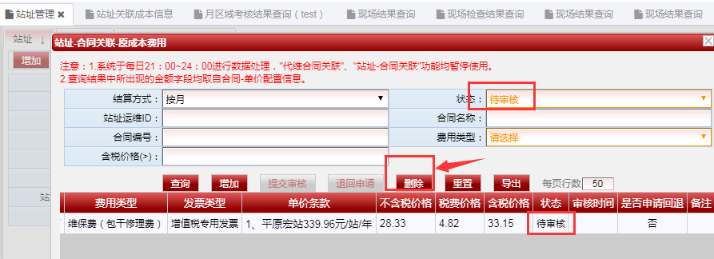

**注：在“站址-合同及费用关联查询”tab页查询出数据，地市维护主管也可以对状态为【修改中】【审核中】的数据进行删除，不可以删除状态为【已审核】的数据。入口如图：**

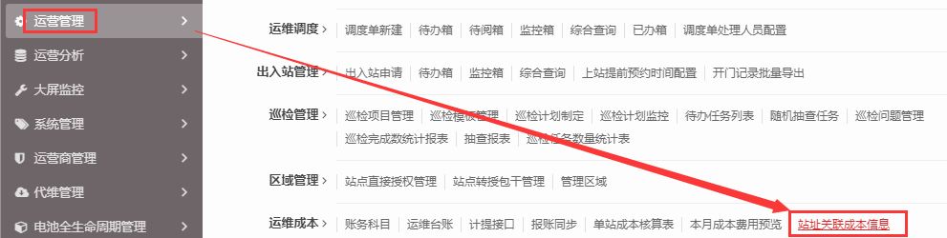

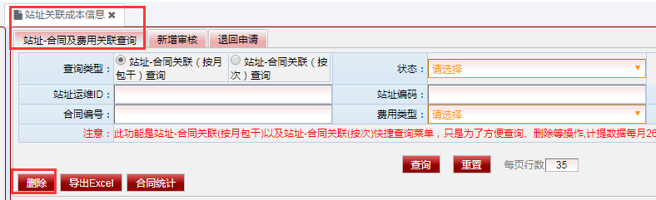

### **地市维护部经理**

**入口**：运营管理>运营成本管理>站址管理成本信息 如图：



2.2.1在“新增审核”tab页地市维护部经理对地市维护部主管提交的数据进行审核。

2.2.1.1 审核通过

选择一条数据点击“审核通过”按钮，弹出提示框，点击确定。如图：

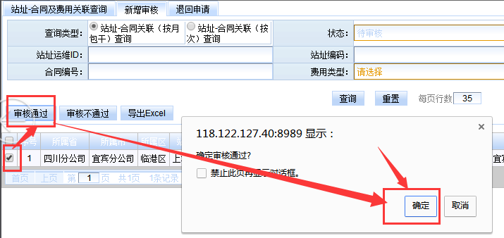

点击确定后该条数据可以在“站址-合同关联-原成本费用”页面中查看，该数据**状态**显示为【已审核】。如图：

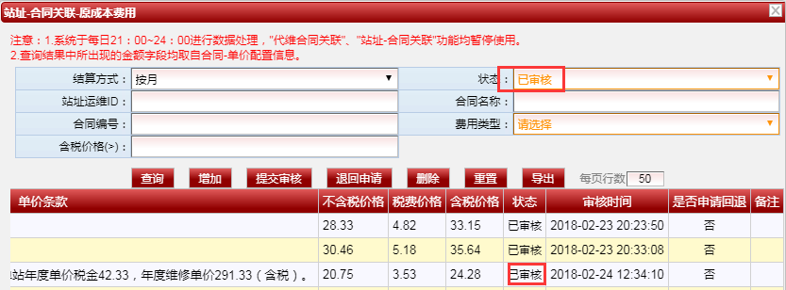

2.2.1.2 审核不通过

选择一条数据点击“审核不通过”后，弹出提示框点击确定。如图：

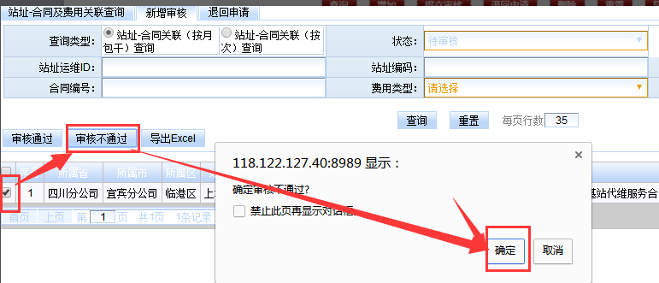

点击确定后该条数据可以在“站址-合同关联-原成本费用”页面中查看，该数据**状态**显示为【修改中】。如图：

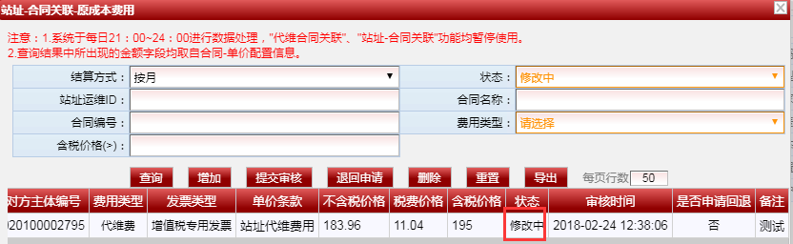

2.2.2在“退回申请”tab页面由地市维护经理对地市维护部主管提交的数据进行审核。

2.2.2.1允许回退

选择一条数据点击“允许退回”后，会弹出提示框点击确定。如图：

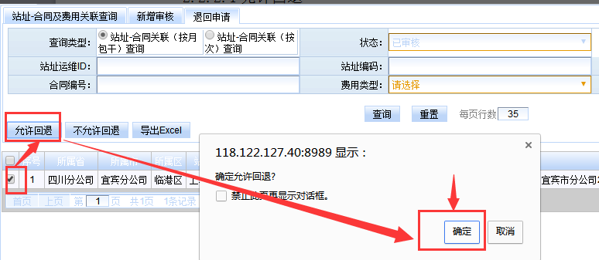

点击确定后该条数据可以在“站址-合同关联-原成本费用”页面中查看，该数据**是否申请回退**显示为【否】，**状态**显示为【修改中】。如图：

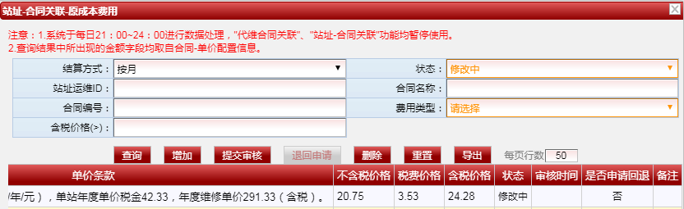

2.2.2.2不允许回退

选择一条数据点击“不允许退回”按钮后，会弹出提示框点击确定。如图：

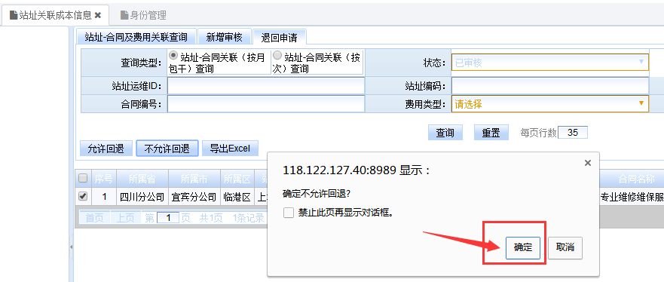

点击确定后该条数据可以在“站址-合同关联-原成本费用”页面中查看，该数据 **是否申请回退**显示为【否】，**状态**显示为【已审核】。如图：

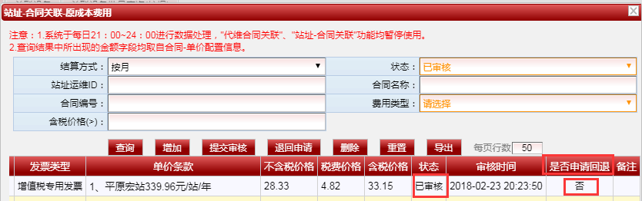

# 二、运维台账

## **1手工记账**

**1.1日常修理费导入**

日常修理费用数据的线上传送，与按次油机发电相同的处理方式，导入数据加上定时任务传给财务。

导入的位置和油机发电相同，为运维台账中的手工传账中的数据导入（**由地市维护部主管导入**）。

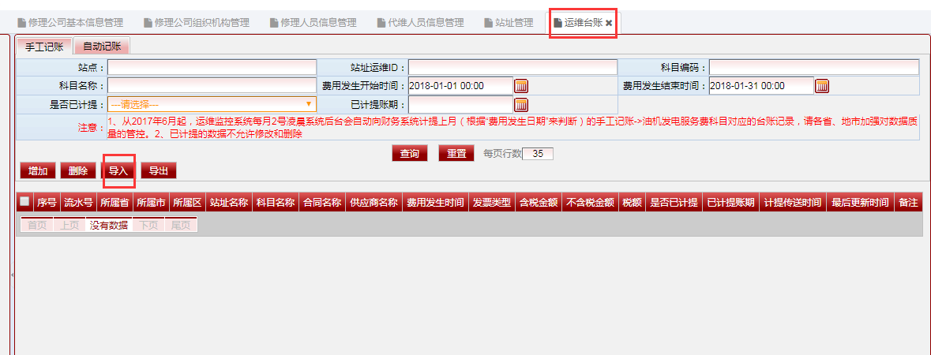

**1.2点击导入，之后下载模板**

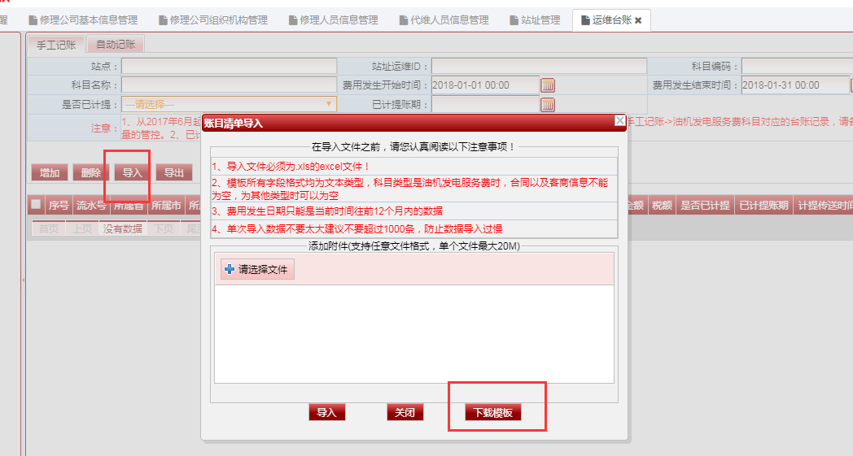

**1.3填写模板**

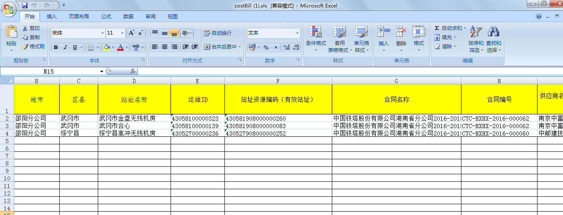

大部分要填写的内容和按次油机发电相同，只有科目名称和科目编码与油机发电不同，日常修理费用科目名称为 经营成本-维护修理成本-日常修理费 科目编码为 WHXLCB_DCRCXL。科目名称和科目编码也可以在模板中的另一个栏目科目栏目表中找到（如图二所示）。

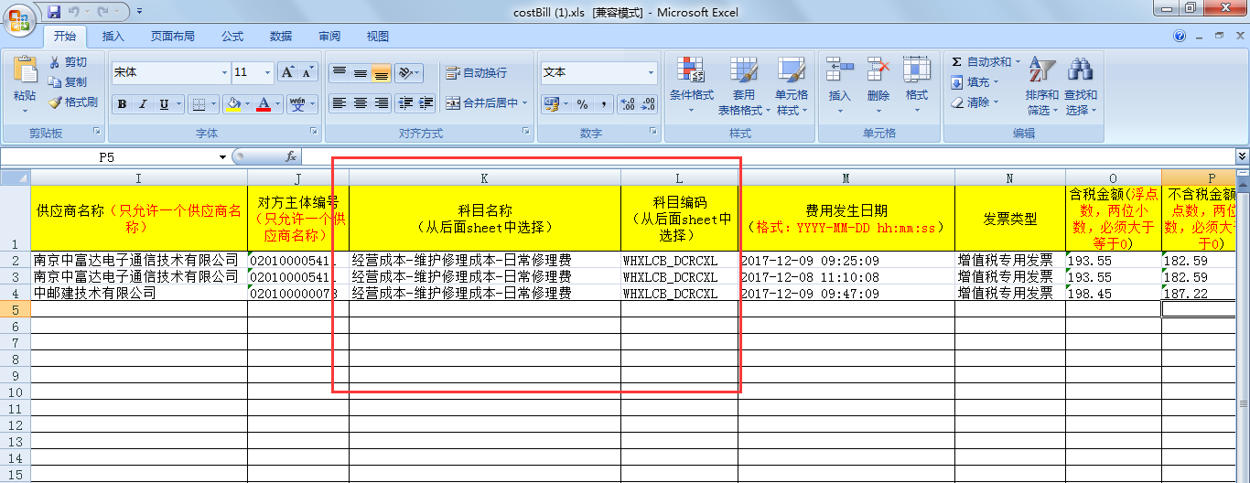

图一

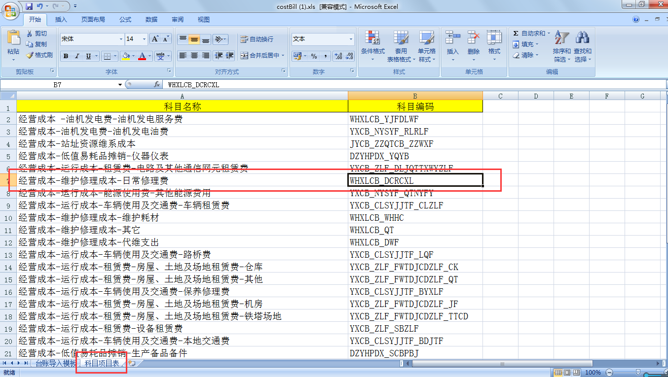

图二

**1.4选择文件并导入**

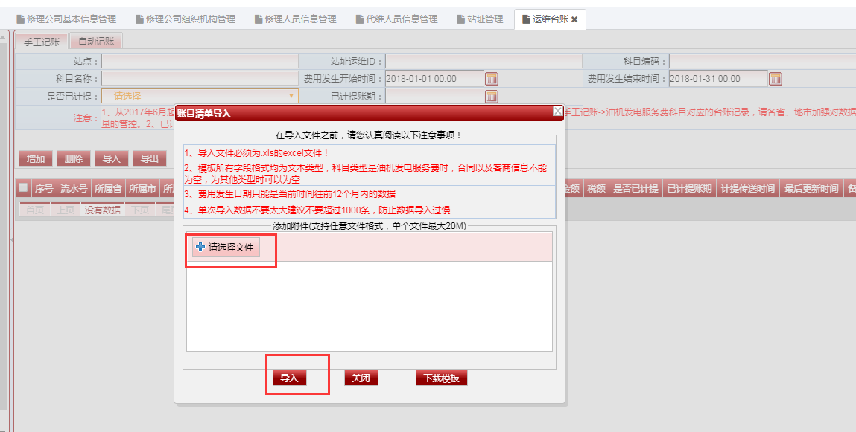

可以看到我们的数据传进了系统，等到每个月传送数据的时间，数据就会传送到财务，相应的是否计提等数据状态也会发生变化（如图二）。

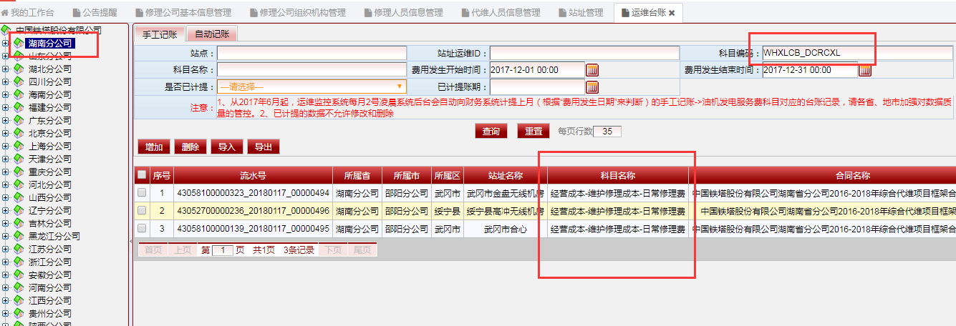

图一

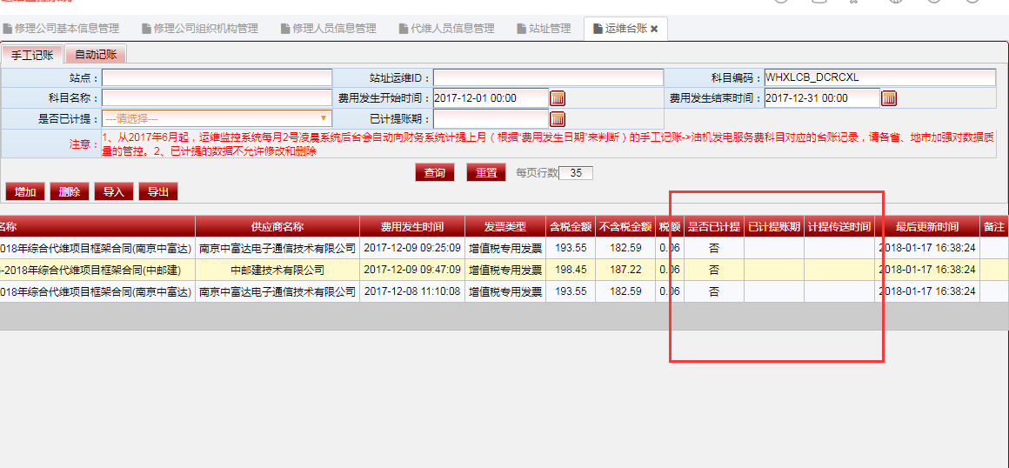

图二

## **2.生成台账**

路径：运营管理>运维成本>运维台账

点击生成台账按钮如图所示：

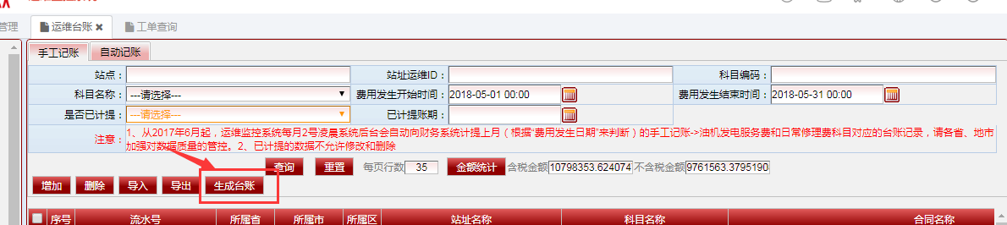

点击生成台账按钮后会出现如下图所示页面：

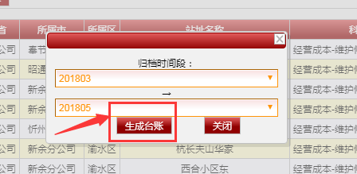

选择日常修理工单的归档时间段（目前只能选择3个月和3个月内的归档工单），选择好时间后点击“生成台账”按钮即可。如下图所示：

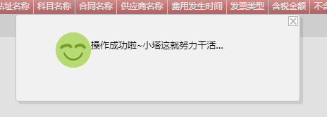

**注：费用发生时间就是日常修理工单归档日期。**